Задания по сольфеджио для 6 класса ПП и хорового отделения
- Определить по ключевым знакам тональность и по названию тональности ключевые знаки
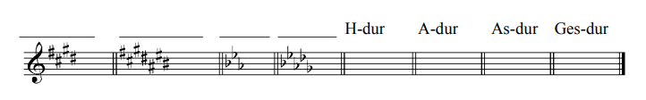
- Построить в тональности – H-dur
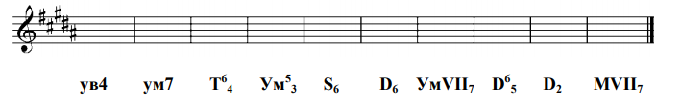
- Построить интервальную последовательность на указанных ступенях в тональности Des-dur
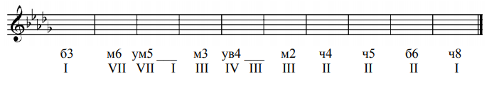
- От звука «f» построить указанные аккорды, определить тональность (D7 и его обращения разрешить – большая буквы – разрешение только в dur, маленькая буква – в moll)
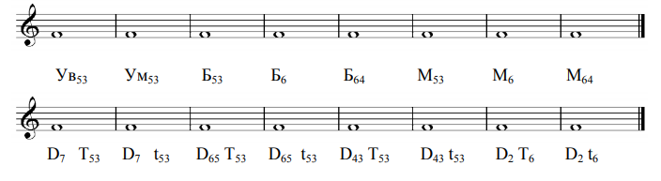
- На заданное стихотворение продолжить запись ритмического рисунка
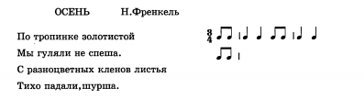
- Определить тональность и размер
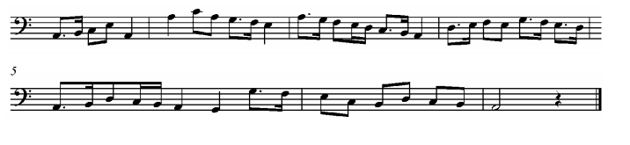

УБЕДИТЕЛЬНАЯ ПРОСЬБА БЫТЬ ВНИМАТЕЛНЕЕ ПРИ ВЫПОЛНЕНИИ ЗАДАНИЙ! И ЛИШНЕГО НИЧЕГО НЕ ДЕЛАТЬ!

